

Статистика по заявлениям, поступившим в августе 2025 года

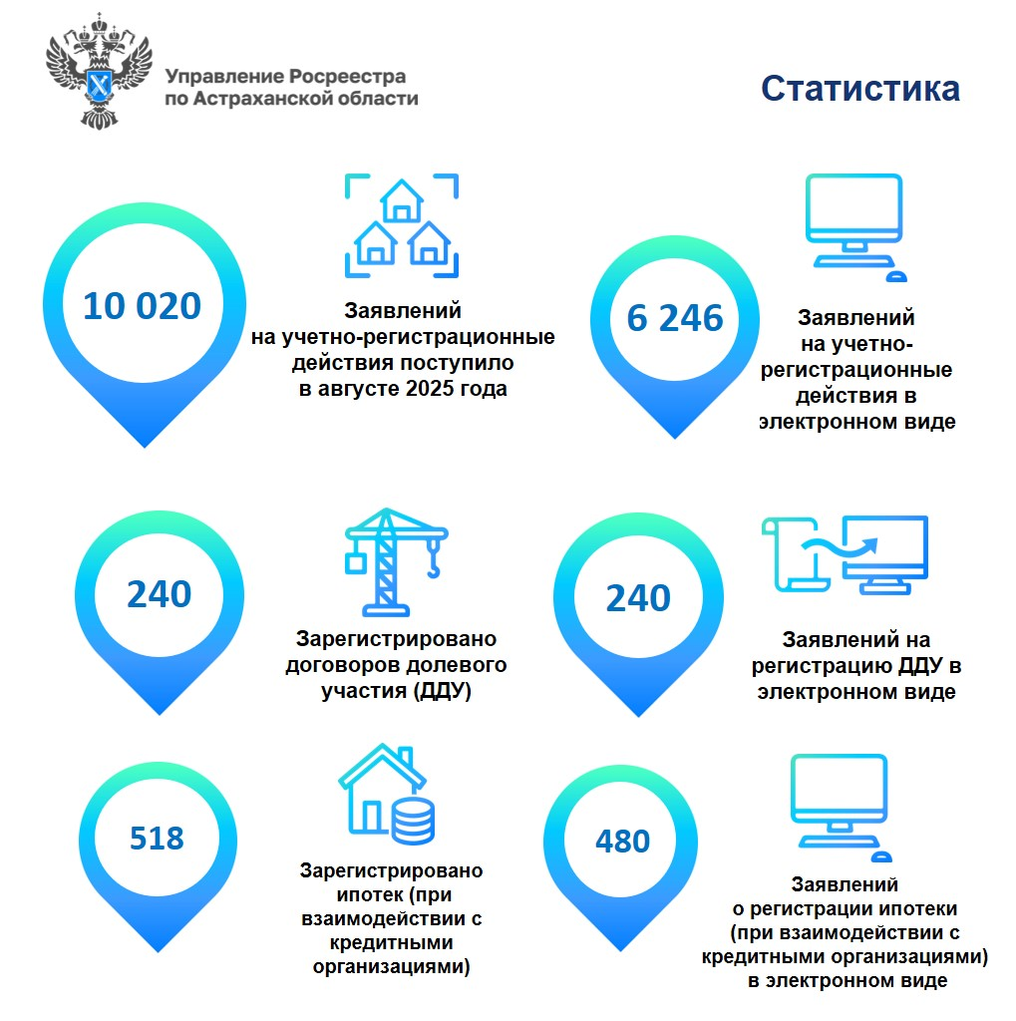Управление Росреестра по Астраханской области информирует о количественных показателях в учетно-регистрационной деятельности в августе 2025 года.
В указанный период поступило 10 020 заявлений на проведение учетно-регистрационных процедур, из них 62,34% заявлений астраханцы подали в электронном виде (6 246 заявлений).
За этот же период на регистрацию ипотеки (при взаимодействии с кредитными организациями) было подано 518 заявлений, из них 92,66 % в электронном виде (480 заявлений).
На регистрацию договоров долевого участия в строительстве жилья поступило 240 заявлений, все они поданы в электронном виде.
«Услуги Росреестра одни из самых популярных государственных услуг. Получают их органы власти, граждане и представители бизнес-сообщества. На сегодняшний день цифровизация – одно из главных направлений развития нашего ведомства. Это очень удобно, быстро и доступно», - отмечает заместитель руководителя Управления Росреестра по Астраханской области Татьяна Гук.

Материал подготовлен Управлением Росреестра по Астраханской области
Контакты для СМИ:
Телефон: +7(8512) 51 34 70
Электронная почта: pressd_30@r30.rosreestr.ru
Сайт: https://rosreestr.gov.ru
Мы в одноклассниках: https://ok.ru/group57442898411746
Мы в телеграм: https://t.me/rosreestr30
Мы в контакте: https://m.vk.com/rosreestr30

